TE0101 Tecnologías, lenguajes y entorno de trabajo

Iker Abadia Conejos

11/09/2021

INDICE

# NAVEGADORES

El navegador por defecto de mi sistema operativo, al ser Windows, es Microsoft Edge, así que adicionalmente a este, voy a usar Chrome, por ser el mas usado por los usuarios, y Mozilla Firefox, por ser el que mejor respeta los estándares.

Como ya los tengo instalados en mi equipo, no voy a poner capturas referentes a la instalación de los mismos.

# EDITOR WEB

Como editor web voy a usar VSCode. Es el editor web mas usado por los usuarios, entre otras cosas por la cantidad de comunidad que tiene detrás, aportando de esta forma una cantidad inmensa de plugins al programa, lo que facilita enormemente el desarrollo.

Este editor, además, soporta una gran cantidad de lenguajes diferentes, lo que hace realmente cómodo trabajar con ellos.

# GESTOR DE ESPACIOS DE TRABAJO, PROYECTOS Y CARPETAS.

Como voy a usar VSCode, el propio editor lleva un gestor de espacios de trabajo integrado:

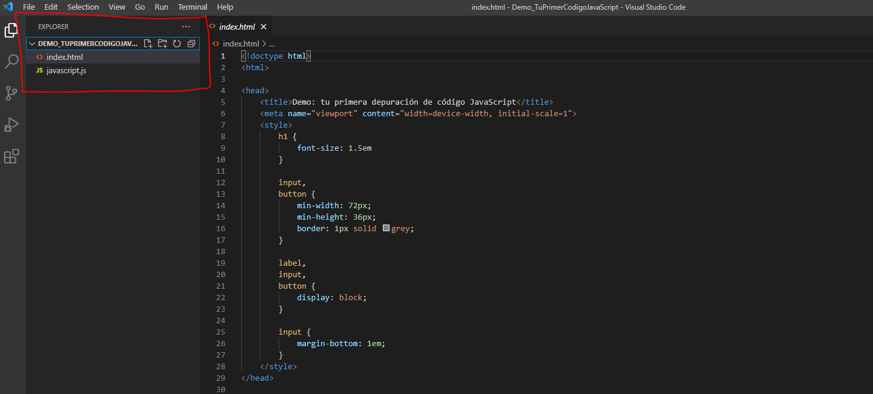

Ilustración - Gestor de trabajo integrado de VSCode

Como se puede ver en la imagen, el gestor integrado de VSCode te permite administrar los archivos de tu entorno de trabajo de la forma que desees desde la propia aplicación.

# GESTOR DE VERSIONES Y COPIAS DE SEGURIDAD CON GITHUB.

Este apartado se puede realizar de dos maneras diferentes, o bien con un gestor integrado en vscode, o bien con una aplicación externa a VSCode que te permita administrar tu proyecto en git.

En mi caso me voy a decantar por la segunda opción, usare un programa externo llamado Fork, es un programa de pago, pero ofrece una prueba gratis por tiempo ilimitado.

Una vez con fork instalado, creo un repositorio en guit y lo clono desde fork.

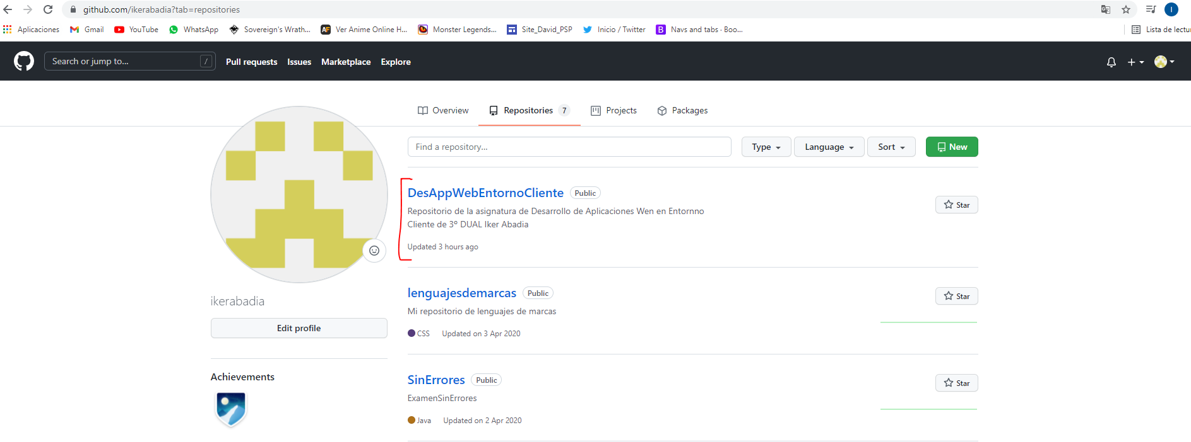

Ilustración -Repositorio desde github

En este repositorio voy a incluir la asignatura entera, de forma que todo lo relacionado con la asignatura estará siempre en guithub, así evitare perdidas indeseadas de datos.